1.全局安装脚手架：

npm i react-native-cli -g

注：npm不能用：重新装node（node -v检验）

检验react-native版本号：react-native -v

注：

永久设置淘宝镜像：npm config set registry http://registry.npm.taobao.org

2.创建项目：

①react-native init appDemo（有淘宝镜像会快点）

②npx react-native init appDemo（没有淘宝镜像用这个，此时版本号要在项目中查询）

3.查看连接的那个设备，在全局执行：adb devices

4.在Nox的bin目录（D:\program files\Nox\bin>）下执行：

adb connect 127.0.0.1:62001 即可连接到端口

注：出现 offline ， 先 adb kill-server ，然后 adb start-server

此时模拟器连接成功，之后新建不用操作以上步骤。

5.新建项目：react-native init appDemo**（如果之前成功过从这里开始看）**

6.安装依赖包

目前的rn版本是0.61.5



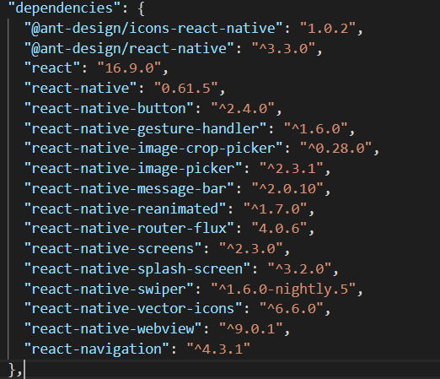

  "dependencies": {

    "@ant-design/icons-react-native": "1.0.2",

    "@ant-design/react-native": "^3.3.0",

    "react": "16.9.0",

    "react-native": "0.61.5",

    "react-native-button": "^2.4.0",

    "react-native-gesture-handler": "^1.6.0",

    "react-native-image-crop-picker": "^0.28.0",

    "react-native-image-picker": "^2.3.1",

    "react-native-message-bar": "^2.0.10",

    "react-native-reanimated": "^1.7.0",

    "react-native-router-flux": "4.0.6",

    "react-native-screens": "^2.3.0",

    "react-native-splash-screen": "^3.2.0",

    "react-native-swiper": "^1.6.0-nightly.5",

    "react-native-vector-icons": "^6.6.0",

    "react-native-webview": "^9.0.1",

    "react-navigation": "^4.3.1"

  },

yarn add ...

**需要注意的有：**

①yarn add [react-native-router-flux@4.0.6](mailto:react-native-router-flux@4.0.6)

②图标（ant-desgin有错用vector-icon）：

yarn add @ant-design/react-native

在package.json中的dependencies中添加

"@ant-design/icons-react-native": "1.0.2"

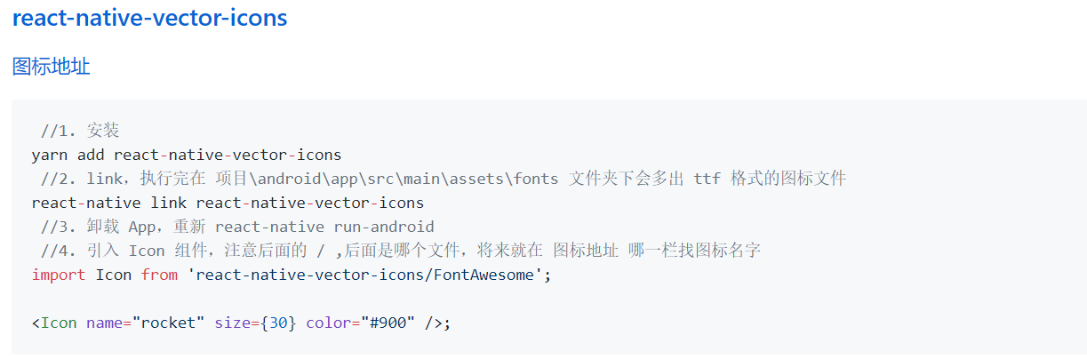

③yarn add react-native-swiper@nightly

7.Link

react-native link @ant-design/icons-react-native

react-native link react-native-webview

react-native link react-native-image-picker

react-native link react-native-image-crop-picker

react-native link react-native-splash-screen

react-native link react-native-vector-icons

1. react-native-splash-screen配置Android（在视频15）

地址：https://www.npmjs.com/package/react-native-splash-screen

1. 配一下image-picker环境在github06
2. 打包发布和图标名称修改：github07和视频10/10-2

注：所有的图片都用png格式，用ps修改，强制改后缀没用。

1. 配一下tsx环境在github08
2. 在项目内运行react-native run-android
3. 模拟器报错，开始配置模拟器：
4. 菜单项找Settings->Debug server host & port for device
5. 在本地win-r打开命令行输入adb shell
6. getprop
7. 找到dhcp.eth1.server复制：172.17.100.2
8. 在模拟器中输入：172.17.100.2:8081(英文的)
9. 结束以后返回重启模拟器

其他知识点：

1.启动步骤：

打开夜神模拟器

连接： adb connect 127.0.0.1:62001

在项目内：npm start

2.打包的程序位置：

F:\study\mixCreate\code\myApp\android\app\build\outputs\apk\debug

3.报错：

Undefined什么什么is not defined解决办法：

①复制项目内的index.js重名为index.android.js放在同级文件夹

②在F:\study\mixCreate\code\myAPP1\android\app\src\main

该文件夹下添加文件夹名为：assets

4.rn本地存储是异步的。

5.文件分类存放：

utils文件夹：存放公共的方法。

src文件夹：存放tab分类页面，src里子文件夹可以

是：Home、User、Cart等，子文件夹存放js文件

打包发布：